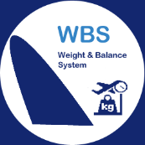 | Weight and Balance

Le L-DCS inclut un module « Weight & Balance » permettant de calculer les masses et centrage des avions. Il calcule les différentes masses et effectue le calcul de centrage exprimé en %MAC. Les résultats sont envoyés dans des fichiers Excel qui sont présentés sous forme de loadsheet.

L’utilisation du module « Weight & Balance » est soumise à des conditions de certification entre Edge-airport et les Compagnies aériennes.

